Šlechtění řídící funkce hry Had pomocí genetického algoritmu

Martin Koucký

# Popis projektu

Cílem projektu je pomocí genetického algoritmu vyšlechtit funkci, která bude řídit chování „hada“ ze stejnojmenné hry, tak aby dosáhl co nejvyššího skóre a tedy se co nejvíce podobal lidskému chování v dané hře.

# Způsob řešení

Algoritmus hledání optimální funkce začíná vytvořením inicializační populace jedinců. Každý jedinec je reprezentován strukturou Jedinec obsahující jeho fitness (při vytvoření neohodnocené), genom (při prvním vytvoření náhodný) a informace o konkrétní hře (výška a šířka pole, počet tahů, startovní pozici, atd.). Poté následuje cyklus generací:

* Pro každého jedince se vypočte jeho fitness (proběhne simulace hry, podle jeho genomu) a uloží se spolu s ID jedince
* Zjistí se nejlepší jedinec z generace a případně se zobrazí
* Turnajovou selekcí se vyberou přeživší jedinci
* Na nich se provede křížení a poté mutace
* Zbytek populace se doplní novými jedinci a nejlepším jedincem z dané generace (elitismus)
* Tím je nová populace hotová a začíná nový cyklus

Výsledné průměrné skóre z každé generace se ukládá do souboru „statistic“, s jeho pomocí jsou vytvořeny grafy v experimentální části.

# Experimentální část

Všiml jsem si, že algoritmus nedokáže dosáhnout lepších výsledků pokud se zachová jen malá část populace a zbytek se vytvoří náhodně, na druhou stranu uchování celé populace by mohlo vést k lokálním extrémům, zvolil jsem tedy optimalizaci podobnou žíhání. Na začátku se ponechává jen malá část populace (nastavení je na uživateli) a s každou generací se zmenšuje počet náhodně vytvořených jedinců.

## S optimalizací

*100 tahů*

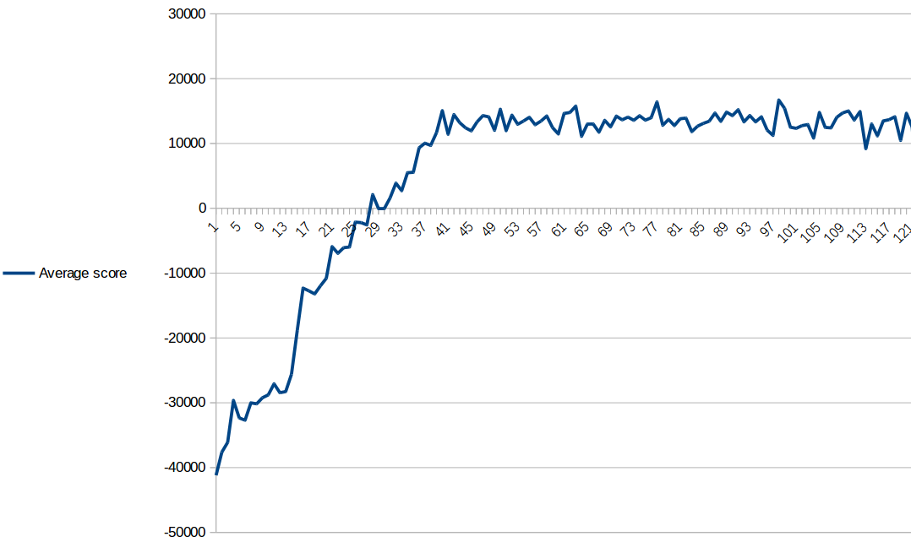

*200 tahů*

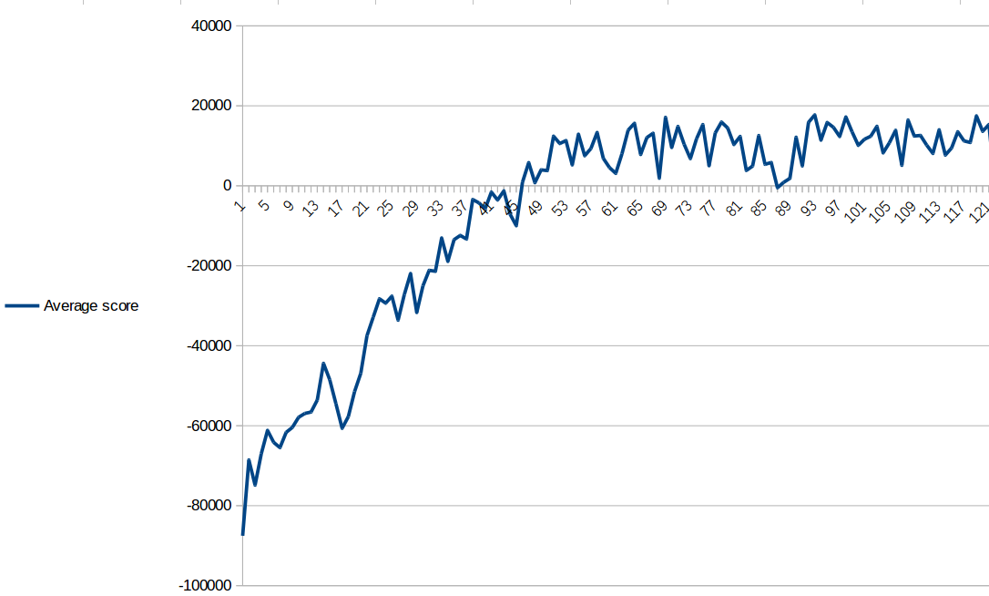

## Bez optimalizace

*100 tahů*

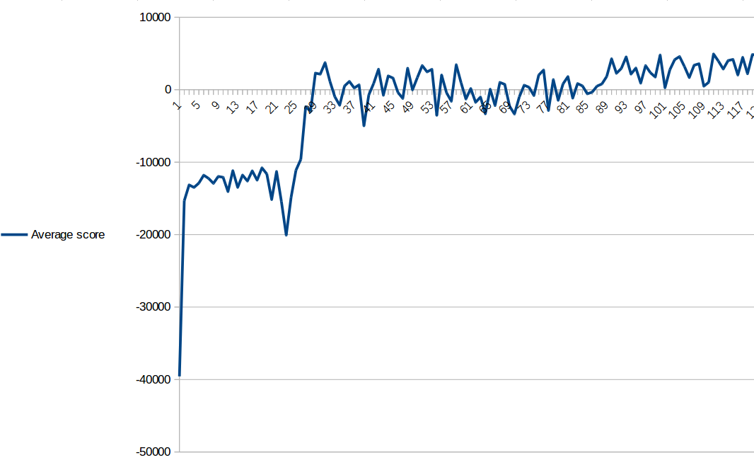

*200 tahů*

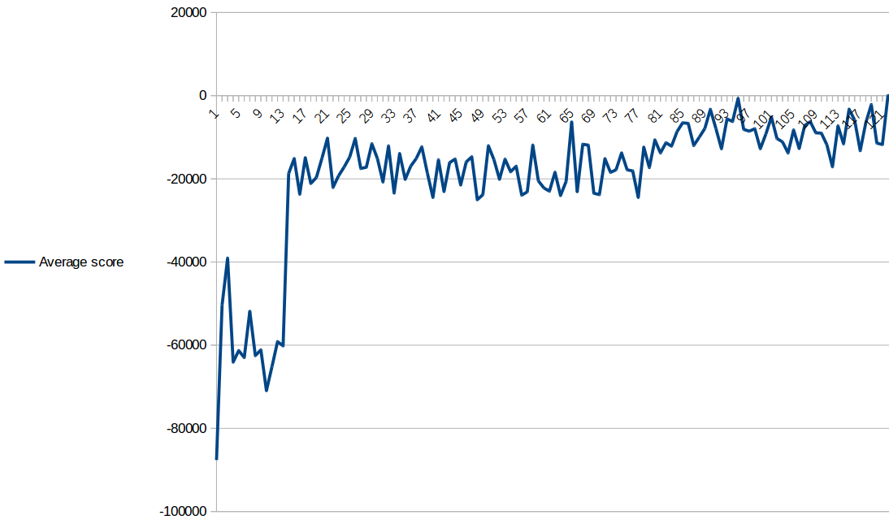

# Shrnutí

Z experimentů můžeme vidět, že algoritmus s optimalizací dosahuje lepších výsledků. Na takto malém genomu, by pravděpodobně stačilo populaci pouze křížit a mutovat, bez potřeby doplňování náhodnými jedinci, ale s větším počtem kombinací, by mohlo docházet k nekonzistenci a lokálním extrémům. Parametr maximálního počtu přeživších (tedy těch, kteří jsou závislí na předchozí generaci) ovlivňuje maximální (nejlepší) průměrné skóre, protože jakýkoli nenulový počet náhodných jedinců ho významně sráží.